Bạn có biết tại sao một con tàu được gọi là Quý Cô /Bà?
Theo Safety4sea
Ngữ pháp tiếng Anh nói rằng chúng ta sử dụng 'it' để chỉ sự vật, trong khi 'he' và 'she' là đại từ nhân xưng và chỉ nên được sử dụng cho người. Tuy nhiên, ngôn ngữ lại sử dụng ‘She' khi chúng ta đề cập đến tàu và thuyền. Điều này có nguồn gốc từ xa xưa. Truyền thống thường nói: “Tàu được gọi là ‘Quý cô’ vì đàn ông yêu chúng” hoặc “giống như phụ nữ, con tàu không thể đoán trước được”. Nhưng nghiêm túc mà nói thì liệu có điều gì ở đằng sau thành ngữ này?
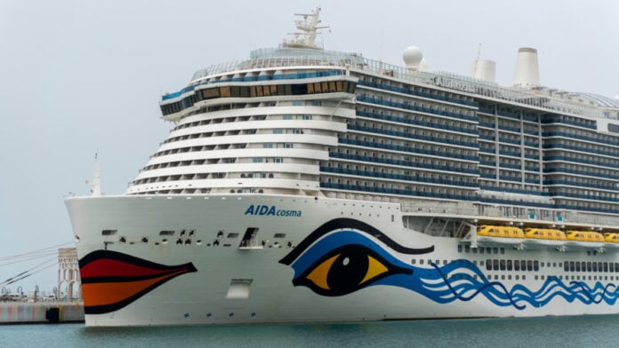
Lần đầu tiên người ta thấy con tàu được gọi bằng một danh từ giống cái khi ngành vận tải biển xuất hiện trên thế giới, nghĩa là từ đầu thế kỷ 18, khi mà việc chỉ có đàn ông ở trên tàu gần như là điều hiển nhiên. Một câu văn truyền thống vẫn còn tồn tại cho đến ngày nay đã sử dụng một cách tiếp cận phân biệt giới tính để biện minh cho điều này:
“Cần phải có một người đàn ông từng trải để điều khiển cô nàng và nếu không có người đàn ông cầm lái, thì không cách gì kiểm soát được cô ta”
hoặc:
“Hãy yêu cô ấy, chăm sóc cô ấy thật tốt thì cô ấy sẽ chăm sóc bạn tốt”
Tuy nhiên, theo quan điểm của cuộc tranh luận toàn cầu về bình đẳng giới trong thế kỷ qua, chúng ta có thể hiểu rằng những lời giải thích này ít nhất là một sự mê tín và nó còn bao hàm nhiều điều hơn thế. Ngay cả khi chúng ta chấp nhận lời giải thích này từ quan điểm ngôn ngữ học, chúng ta cũng không thể bỏ qua thực tế là các con tàu không còn là không điều khiển được!
Do đó, chúng tôi đã cố gắng đưa ra một số những biện minh thay thế có thể có như sau:
1. Về mặt kỹ thuật thì chúng ta dùng từ 'anh ấy' hoặc 'cô ấy' khi chủ ngữ của câu liên quan đến con người và 'nó' khi chủ ngữ liên quan đến động vật hoặc đồ vật. Tuy nhiên, khi mối quan hệ với chủ thể mang tính riêng tư thì việc dùng các từ 'anh ấy' hoặc 'cô ấy' cho động vật, tùy thuộc vào giới tính của chúng, hoặc thậm chí là cho các vật vô tri vô giác cũng là rất phổ biến. Về vấn đề này, các thủy thủ, những người theo truyền thống là nam giới ở trong ngành công nghiệp do nam giới thống trị trong nhiều năm qua này, đã đặt cho tàu của mình là 'cô ấy'.
2. Một lời giải thích khác có thể nằm ở mối quan hệ truyền thống với tôn giáo và ý tưởng về các nữ thần và hình tượng về người mẹ đóng vai trò bảo vệ trong việc chăm sóc con tàu và thủy thủ đoàn. Về mặt này, chúng ta thường thấy các con tàu được đặt theo tên phụ nữ. Con tàu của Christopher Columbus, một trong những con tàu nổi tiếng nhất trong lịch sử vượt Đại Tây Dương, đã được đặt tên là “La Santa Maria”, theo tên của Đức thánh Trinh Nữ Maria.
3. Nếu chúng ta muốn xem xét một cách chặt chẽ về mặt ngôn ngữ học, thì đặc thù ngôn ngữ này có thể bắt nguồn từ thực tế là giới tính của từ “ship” trong tiếng Latinh - Navis - là giống cái.
Tuy nhiên, phương án khả dĩ nhất để giải thích hiện tượng này là sự kết hợp của những điều trên: 'con tàu được gọi là quý cô là một thói quen ngôn ngữ và như một phần còn sót lại của truyền thống, phản ánh một thế giới coi phụ nữ là một bí ẩn của thế giới, giống như Mẹ Trái đất và Mẹ Thiên nhiên, một người có mục đích và lợi ích là một mặt mang lại sự sống, nhưng mặt khác lại phải 'cần có một người đàn ông để kiểm soát.
Không cần phải nói, hiện tượng 'tàu được gọi là quý cô đã giảm dần, với việc nhiều cơ quan đăng ký tàu và các trang báo trong nhiều năm nay đã gọi tàu là 'nó'.
Cụ thể là, từ điển Cambridge cũng nói rằng chúng ta thường sử dụng 'nó' để chỉ các quốc gia, phương tiện và máy móc, và mặc dù một số văn phong truyền thống có sử dụng 'quý cô, nhưng "điều này hiện được nhiều người coi là không phù hợp".
Trong mọi trường hợp, việc nhân cách hóa một vật thể thành người nam hoặc nữ, cả về mặt ngôn ngữ và biểu tượng, giờ đây có thể là một điều gì đó lỗi thời, có tính đến tất cả các cuộc đấu tranh xã hội nhằm loại bỏ xu hướng tự định hình bằng giới tính.
Theo dõi video về vấn đề này tại: https://youtu.be/PjQL2IQejio
Còn bạn nghĩ sao về chuyện náy?
-----------------------------------------------------------

